OBJĘCIE POPULACJI PROGRAMEM PROFILAKTYKI RAKA PIERSI

Data generacji: 2014-06-01
Średnia wartość: 43,01%
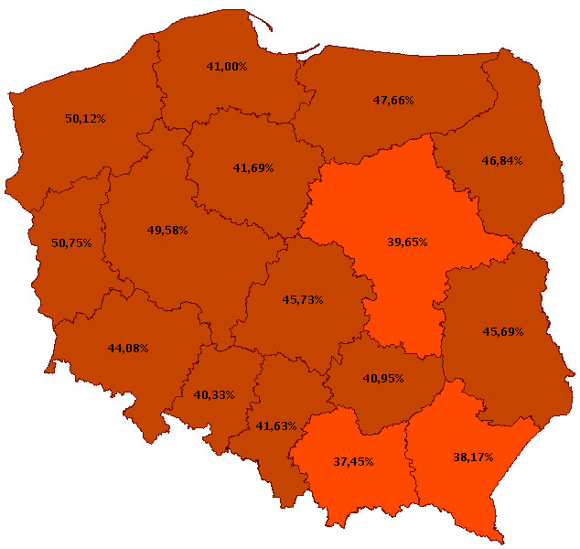

Źródło: System Informatyczny Monitorowana Profilaktyki

OBJĘCIE POPULACJI PROGRAMEM PROFILAKTYKI RAKA PIERSI

Data generacji: 2014-06-01

Województwo: WIELKOPOLSKIE
Średnia wartość: 49,58%

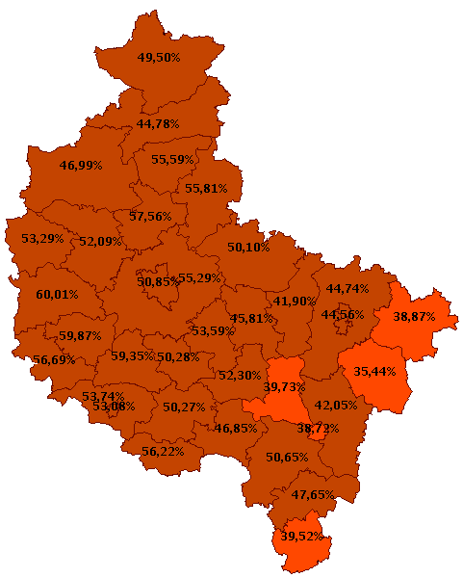

Źródło: System Informatyczny Monitorowana Profilaktyki

